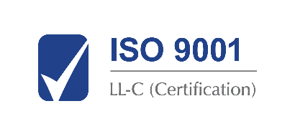
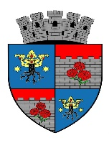 ______________________________________________________
JUDETUL BRASOV
UNITATEA ADMINISTRATIV TERITORIALA
MUNICIPIUL CODLEA

Jud. Brașov, Codlea, cod 505100, str. Lungă, nr.33, tel.: 0268 25 16 50, fax: 0268 25 18 09, e-mail: contact@municipiulcodlea.ro

Nr. 3 / 57318 / (RU) 57319 din 19.11.2024

REZULTATUL - PROBEI SCRISE
la concursul de recrutare organizat pentru ocuparea functiei publice de polițist local, clasa.III, grad profesional superior la Compartimentul Ordinea și Liniștea Publică din cadrul aparatului de specialitate al primarului Municipiului Codlea.

Comisia de concurs numită prin dispozitia primarului nr. 3 / 50381 / (RI8) 936 din 14.10.2024 comunică următorul rezultat al probei scrise:

- 1 post - Polițist local, clasa III, gradul profesional superior Serviciul Poliția Locală, Compartiment Odinea și Liniștea Publică - ID. Post 257112

Nr.  crt. | Nr. înregistrare al dosarului  de concurs | Punctaj proba scrisă | Mentiunea« ADMIS » sau « RESPINS
1. | NR. 3 / 53162 din 28.10.2024 | 68,70 puncte | ADMIS

- Candidații nemulțumiți de rezultatele obținute pot formula contestație în termenul de o zi lucrătoare de la afișare, care se depune la secretarul comisiei de soluționare a contestațiilor.
- Candidații declarați admiși vor susține proba interviu în data de 21.11.2024, ora:10⁰⁰

Secretara comisiei de concurs,
Liliana Perju

Afișat astăzi, 19.11.2024 la sediul și pe site-ul U.A.T Municipiul Codlea – ora: 14³⁰

